**SIMULAÇÃO EM APLICATIVO DE UM CELULAR PARA IDOSOS**

*Vitor Kawamura Bassani, Raul Martins, Gabriel Paiva e Matheus Brazolin*

*Análise e Desenvolvimento de Sistemas, Paulista, Universidade Anhembi Morumbi*

*e-mail: vitorbassani1@gmail.com*

**Resumo:** O aplicativo tem como objetivo simular o uso de um celular específico para idosos, observando como o usuário se comportará perante a simulação. Foram inseridas funções essenciais para o usuário no cotidiano como contatos, mensagens e teclado numérico para ligações.

**Palavras-chave:** Aplicativo, Simulação, Idosos, Celular.

***Abstract:*** *The app aims the simulation of a specific smartphone for seniors, observing how the user will handle the situation. There were inserted essential functions to the user such as: contacts, messages and numerical keyboard.*

***Keywords:*** *Simulation, App, Seniors, Smartphone.*

**Introdução**

A UC Programação de Soluções Computacionais adotará como idioma oficial o Português do Brasil. Todos os artigos aceitos e apresentados durante a avaliação receberão uma nota que equivale a 50 % dos pontos possíveis. Os trabalhos submetidos serão analisados e avaliados pelo professor da UC. A avaliação será conduzida sem possibilidade de uma rodada de revisão dos artigos. Assim, solicita-se muito cuidado aos autores na preparação dos artigos para submissão.

Os artigos devem ser submetidos no formato PDF® (*.pdf), com o corpo do texto em fonte Times New Roman, tamanho 10, com títulos da mesma fonte e tamanho em negrito. Recomenda-se fazer uma cópia deste arquivo (para fins de consulta futura) e sugere-se que o manuscrito seja preparado diretamente sobre este modelo, com a substituição dos textos de cada seção, e salvo em arquivo com nome adequado.

O título do artigo deve ser conciso e conter as palavras principais do método e da aplicação. O artigo deve ser estruturado em seções hierárquicas, não excedendo dois níveis de cabeçalhos sem numeração, conforme adotado nestas instruções. Por exemplo, a seção “Materiais e Métodos” deste documento é o primeiro nível, e a subseção “Tamanho do Papel” é o segundo, tabulado como início de novo parágrafo.

A introdução deve ser concisa e objetiva, contendo de dois a quatro parágrafos que permitam esclarecer a motivação do estudo e suas bases na literatura científica, justificando o objetivo principal do trabalho, colocado no último parágrafo.

**1. Materiais e Métodos**

**1.1 Linguagem de Programação**

Utilizamos a linguagem Java para este aplicativo com base no Java Development Kit 19.

**1.2 Lógica**

Para construir essa aplicação, foi necessário o uso de algumas funcionalidades da própria linguagem, como a utilização de formulários de classe *JFrame*, onde foram construídas as interfaces gráficas e lógicas para o funcionamento do aplicativo.

Também utilizamos classes públicas com atributos privados para armazenar dados essenciais para a construção da lógica da aplicação.

Outra utilização essencial foi o banco de dados *MySQL*, que armazenou dados referentes ao usuário.

**1.3 Métodos Utilizados**

**1.3.1 *PACKAGE CONFIG***

**1.3.2 *Config***

Classe criada em um *package* dedicado para o *back-end* da aplicação, *Config,* onde foram criados atributos referentes ao funcionamento do aplicativo, são eles: *id, senha_usuario, policia, samu, mensagem, escolha*.

Dentro desta mesma classe foram criados métodos acessores *Getters e Setters* pois os atributos, por segurança, devem ser sempre privados, impedindo o acesso de qualquer forma que não sejam os métodos acessores.

**1.3.3 *MySQL***

Classe criada no *package Config,* pois possui relação direta com o banco de dados e o *back-end* do projeto.

Possui atributos para salvar a *url* do banco de dados, *nome e senha*, também é criado o atributo *conn* para ser utilizado no método *Conectar,* validando a conexão da aplicação com o banco de dados*.*

**1.3.4 *Login***

Classe criada no *package Config* pois também se refere ao *back-end* do projeto.

A classe possui apenas um atributo *conn* onde é instanciado o objeto da classe *MySQL* e o método *AutenticarUsuario*, com o intuito de realizar a validação do login do usuário ao banco de dados, junto com os imports de *java.sql.\** para importar tudo relacionado a classe de *MySQL* e *javax.Swing.JOptionPane* para alertar o usuário caso ocorra algum erro na validação.

**1.3.5 *PACKAGE TELAS***

**1.3.6 *TelaLigar***

Será a primeira tela/classe que será visualizada pelo usuário, onde de forma simples o usuário terá a opção de ligar o celular com um *JButton* autoexplicativo indicando para o usuário que deve pressioná-lo.

Nesta classe foi criado um método para o pressionar do botão onde foi instanciado a classe *VerificaSenha,* e o método setVisible para o objeto instanciado e a janela da classe atual, para um sendo atribuído um tipo primitivo *booleano true* indicando que terá a sua janela visível e outro método atribuído o tipo *booleano false*, indicando que a janela atual não estará mais visível.

**1.3.7 *VerificaSenha***

Será a segunda tela a ser visualizada, onde foi aplicado um método de verificação de senha ao apertar o botão *btn_entrar* que está sendo validado a partir da classe *Login* do *Package Config*.

Também é possível notar que é instaciado a classe *Calendar* que recebe o horário da máquina onde o aplicativo está sendo executado, sempre mostrando a hora exata, através do método *recebeHorario*.

**1.3.8** ***TelaInicial***

Será a tela principal do projeto, onde o usuário poderá acessar as funções que deseja baseada no apertar de alguns dos botões disponíveis, são eles: *btn_contatos*, *btn_emerg*, *btn_tec_num, btn_msg e btn_desligar*.

Cada botão instancia automaticamente uma das classes do *package* para que o usuário seja levado a tela que deseja.

***PACKAGE ICONS***

Onde estão armazenados localmente todos os ícones utilizados no projeto, de forma que não dependam de fontes externas para funcionarem.

Tabela 1: Tamanho e estilo das fontes (Times New Roman).

|  |  |  |
| --- | --- | --- |
| **Item** | **Tamanho** | **Estilo** |
| Título | 14 | Negrito, Maiúsculas |
| Nomes, endereços, afiliação e e-mail dos autores | 12 | Regular |
| *Abstract* | 10 | Negrito |
| Cabeçalhos das seções | 10 | Negrito |
| Corpo do texto | 10 | Regular |
| Expressões estrangeiras, variáveis nas equações e no texto | * | Itálico |

**Estilo** – Usar seções separadas para Introdução, Materiais e Métodos, Resultados, Discussão, Conclusão, Agradecimentos e Referências. A seção de conclusão é opcional e, quando for o caso, pode ser substituída por um parágrafo conclusivo ao final da seção de discussão. Os títulos das seções (alinhados à esquerda) devem estar em negrito, com uma linha em branco antes e depois de cada título (10 pontos).

Cabeçalhos de segunda ordem (títulos de subseções) devem ser inseridos no corpo do parágrafo, em negrito e com o mesmo recuo dos inícios de parágrafo (5 mm). Usar o hífen largo (ctrl “-” numérico) para separar este item do texto.

**Corpo do texto** – Usar fonte *Times New Roman* (10 pontos, regular) ao longo do artigo. Utilize itálico em expressões estrangeiras e variáveis de equações. Evite o uso de textos sublinhados. Não insira linhas em branco entre parágrafos. Devem ser utilizadas medidas e unidades definidas no Sistema Internacional de Unidades (SI) para todas as grandezas no texto, nas figuras e nas tabelas.

**Tabelas e figuras** – Devem ser inseridas após a sua primeira citação no texto, tão perto quanto possível de onde foram citadas. Se necessário, podem ter largura maior que a de uma coluna, invadindo a área da coluna do lado, mas respeitando as margens da página. Devem ser centralizadas e numeradas consecutivamente com algarismos arábicos (Tabela 1, Tabela 2, ..., Figura 1, Figura 2, ...), e cada tabela ou figura deve receber um título ou legenda, respectivamente. Os títulos devem ser colocados acima das tabelas e as legendas abaixo das figuras. Deixar uma linha em branco antes e uma depois de cada título ou legenda, os quais devem ser escritos a partir da margem esquerda da coluna, sem recuo e em estilo normal.

Tabelas devem conter somente caracteres alfanuméricos e nenhum elemento gráfico. Não usar fontes com menos de 8 pontos. No texto, referencie figuras e tabelas com a primeira letra maiúscula. A Tabela 1 deve ser usada como modelo a ser adotado: linhas horizontais devem ser usadas apenas para delimitar a tabela e separar os títulos das colunas dos respectivos dados. Evitar o uso de linhas verticais.

Fotografias digitais ou esquemas e diagramas podem ser usados, mas devem apresentar alta definição (no mínimo 300 pontos por polegada, respeitando-se o tamanho total do arquivo de 3 MBytes). Como exemplo, a Figura 1 mostra o logotipo da UAM.



Figura 1: Logotipo da UAM.

**Equações –** Devem ser centralizadas, numeradas sequencialmente e com os números entre parênteses, justificados à direita:

$U(x)=\sum_{k=0}^{n}{a_{k}\text{cos}kπx}$ (1)

**Referências** – Numerar as referências no texto na ordem de citação, usando algarismos arábicos entre colchetes [1]. Listar as referências nesta mesma ordem, na última seção do artigo, a qual deve ser intitulada Referências, como apresentado adiante.

**Resultados**

**A figura 1 representa a clas...**

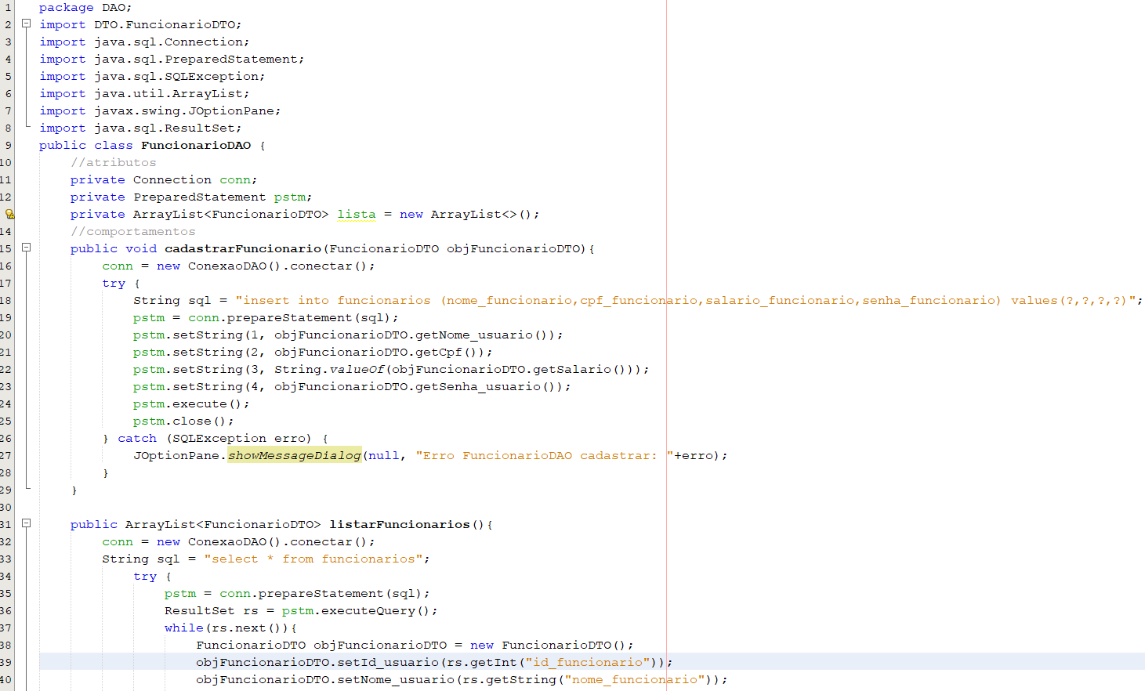

Figura 1: Classe de náo sei o que com sei o quela

Observar cuidadosamente o acabamento e o aspecto final do artigo. Não terminar uma coluna com o título de uma seção, nem iniciar uma página com uma linha incompleta.

Antes de submeter seu artigo, imprima uma prova do mesmo em impressora a laser ou a jato de tinta e verifique a qualidade da versão impressa. Zelar particularmente pela qualidade das figuras e equações.

**Discussão**

Siga as instruções contidas neste documento e para maiores detalhes sobre o processo de redação e submissão do trabalho consulte seu professor.

**Conclusão**

A última seção deste texto ilustra o formato a ser seguido para referências de livros e obras completas [1], capítulos de livros [2], artigos em periódicos [3], teses [4], anais de congressos [5] e publicações eletrônicas [6].

**Agradecimentos**

Agradecimentos a pessoas ou órgãos financiadores devem ser colocados nessa seção, antes das referências.

**Referências**

1. Murray PR, Rosenthal KS, Kobayashi GS, Pfaller MA. Medical microbiology. 4th ed. St. Louis: Mosby; 2002.
2. Neuman MR. Biopotential amplifiers. In: J.G. Webster, editor. Medical Instrumentation. New York: John Wiley and Sons; 1995. p. 227-88.
3. Oliveira CLC, Vieira CRS, Giannella-Neto A. Transdutor de pressão diferencial capacitivo para medição de fluxo ventilatório. Revista Brasileira de Engenharia Biomédica - Caderno de Engenharia Biomédica. 1982; 1(1):5-29.
4. Onusic DM. Construção de um dispositivo eletrônico para determinação de camada semi-redutora em feixe de raios-X diagnóstico [dissertação]. Campinas: Universidade Estadual de Campinas; 2005.
5. Albuquerque JAG, Costa ET, Bóscolo FN. Practical method for photon fluency evaluation of digital X-ray image system. In: Proceedings of the 25th Annual International Conference of the IEEE Engineering in Medicine and Biology Society; 2003 Sep 17-21; Cancún, México. 2003. p. 3056-9.
6. Abood S. Quality improvement initiative in nursing homes: the ANA acts in an advisory role. The American Journal of Nursing [internet]. 2002 Jun [cited 2002 Aug 12]; 102(6):1-2. Available from: http://www.nursingworld.org/AJN/2002/june/Wawatch.htmArticle.